КАК РАЗВИВАТЬ РЕЧЬ МАЛЫША

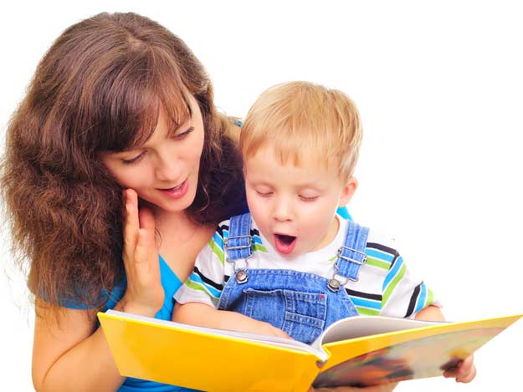

Очень часто у маленьких детей возникают проблемы с развитием навыков речи. Для многих родителей, это может стать настоящей трудностью. Однако в большинстве случаев, причин для паники нет. Небольшие проблемы с развитием речи ребенка, можно разрешить самостоятельно, не прибегая к помощи логопеда.
Развить речь малыша помогут специальные упражнения. Выполнять их совсем не сложно. Занятия для развития речи, могут проводиться с любым ребенком, не достигшим школьного возраста.

♥ Как происходит развитие речи ребенка

Для того чтобы помочь ребенку развить речевые навыки, родителям важно знать, как происходит развитие речи и навыков общения у детей.
Первый этап общения – это плач. Посредством плача, малыш передает информацию о своих потребностях и привлекает внимание взрослых.
Со временем, плач переходит в другие звуки, которые принято называть детским лепетом. В процессе «лепетания», ребенок непроизвольно формирует слоги, которые потом повторяет, но уже осознанно.
Формируя из звуков слоги, кроха начинает соотносить эти слоги с тем, что его окружает. При помощи произносимых слогов и букв, он описывает предметы и явления («ав» - собака, «би-би» - машина и так далее). Немного позже, буквы и слоги складываются в слова, а еще немного позже в короткие предложения.
Таким образом, малыш проходит путь, именуемый развитием речи.

♥ Упражнения для развития речи ребенка: советы родителям

Для того чтобы занятия достигли своей цели, а именно стимулировали развитие речевых навыков у малыша, нужно учесть некоторые советы и рекомендации.

-Правильный поход. Малышам легче воспринимать информацию в форме игры. Продолжительные неинтересные уроки будут их утомлять и не принесут желаемого результата. Ввиду этого, упражнения для развития речи нужно проводить в форме игры, которая бы понравилась малышу.

-Продолжительность занятий. Время, затрачиваемое на упражнения, не должно превышать 15 минут в день. Это – наиболее оптимальная продолжительность занятий для маленького ребенка.

-Разнообразная подача. Детям быстро надоедает однообразие. Поэтому, форма подачи информации должна регулярно меняться.

- Комфортные условия. Лучше всего, если занятия будут проходить в спокойной обстановке. Самых маленьких детей можно сажать на колени, детей постарше – напротив. Главное, чтобы родитель находился на одном уровне с ребенком и мог свободно смотреть ему в глаза.

♥ Что включают в себя упражнения для развития речи

Развитие речи – это целый комплекс мероприятий, направленный на улучшение и стимуляцию речевых навыков детей. Сюда входит:
-Массаж;
-Артикуляционная гимнастика;
-Упражнения для развития мелкой моторики;
-Игры.

♥ Рассмотрим занятия для развития речи по порядку.

1.Общение. Общение - это самое основное средство для развития речи. С ребенком нужно разговаривать с самых первых дней его жизни, и даже еще до его рождения. Однако важно говорить правильно, не коверкая слова и не искажая звуки. Дети копируют услышанное от взрослых. Слыша вокруг себя четкую правильную речь, малыш запоминает звуки, и впоследствии научится их произносить.

2.Массаж. Массаж способствует развитию речевого аппарата. Необходимо массировать лицо и ладошки малыша. Делать это можно с самых первых дней его жизни. Для начала, движения должны быть легкими, напоминающими поглаживание. Со временем, когда малыш подрастает, движения можно слегка усиливать. Массаж может быть произвольным, но лучше, если он сопровождается забавами и потешками («ладушки» и прочие).

3.Артикуляционная гимнастика. Такая гимнастика включает в себя несколько несложных упражнений: широкое открывание и закрывание рта, растягивание рта в улыбке, вытягивание губ трубочкой и некоторые другие. Артикуляционные упражнения помогут малышу научиться говорить быстрее и легче.

4.Упражнения для развития мелкой моторики. Основным занятием для развития мелкой моторики, была и остается лепка. Лепить можно из пластилина, глины, пластики. Начать можно с простых фигурок: шариков, колбасок. По мере взросления ребенка, можно переходить к более сложным фигуркам и предметам. Наряду с развитием речи, будут формироваться и творческие навыки крохи, такие как чувство цвета, понятие формы, объема и прочие.

Для самых маленьких детей, упражнения на развитие мелкой моторики могут состоять из знакомства с предметами и их формой. В руку малыша нужно вкладывать предметы различной формы и фактуры. Кроме того, нужно давать ребенку держать двумя пальцами длинные и продолговатые предметы (карандаш, палочку).

5.Игры. Игровые занятия могут быть различными. Их можно подбирать в зависимости от возраста и предпочтений ребенка. Практически все дети любят рисовать. Отлично развивают речь малыша, упражнения с пальчиковыми красками. При помощи таких красок, можно рисовать сначала следы, потом более сложные узоры, например, цветы.

Развитие речи – это важный этап в формировании личности. При помощи занятий и упражнений, родители смогут сделать этот период жизни малыша максимально легким и комфортным.

